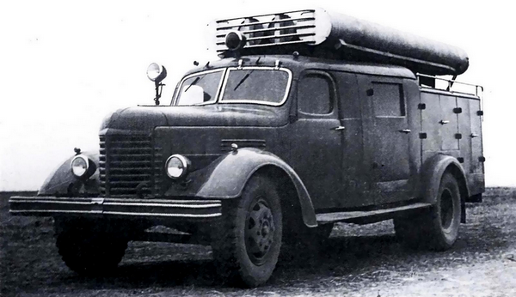
01-458 ПМЗ-14 автомобиль газодымозащитной службы на базе автонасоса ПМЗ-10М на шасси ЗиС-150 4х2, генератор 6.5 кВа, боевой расчет до 9, общий вес 7.5 тн, ЗиС-120 90 лс, 65 км/час, опытный 1 экз., Прилукский завод ППО п. г. т. Ладан, 1952 г.

Из книги Пожарный автомобиль в СССР: в 6 ч., А. В. Карпов, Москва, 2016 Ч. 3: Пожарный спецназ т. 2: Силы и средства. Спасибо уважаемому автору за все его труды.

Было ли выполнено знакомое нам Постановление СМ СССР в части, касающейся передачи материалов по изготовленным МВД опытным образцам АГДЗС на завод-изготовитель, нам сегодня неведомо. Но в начале 50-х годов Прилукским заводом предпринимается попытка выпустить свой автомобиль газодымозащитной службы на базе ЗиС-150. Причём автомобиль, совершенно не похожий на разработки Москвы и Ленинграда. Автомобиль получил заводской индекс ПМЗ-14, создавался на базе автонасоса ПМЗ-10М и был выпущен в единственном экземпляре ещё в 1952 году. Как отмечалось в отчёте Прилукского завода за тот год, производство модели не было освоено по давно знакомым нам причинам, из-за «...неисправности коробки отбора мощности и отсутствия технологической оснастки производства».
Дальнейших упоминаний о нём в документации ОКБ-8 и завода совсем мало. Сохранились лишь претензии к ТУПО, датированные 1953 годом, касательно отсутствия перечня вооружения и оборудования для нового автомобиля и сетования на низкое качество изготовления опытного образца, выявленное на заводских испытаниях того же года. В 1954 году упоминания об этом автомобиле уже не встречаются. Характеристики его как и перечень вывозимого оборудования этим АГДЗС нам сегодня неизвестны. По сохранившейся скудной информации заводчане пошли несколько другим путём, чем техническая служба крупных гарнизонов и на автомобиле ПМЗ-14 вместо электрического генератора АПНТ-85 применялась электростанция.
Сохранилось лишь несколько фотографий этого автомобиля, отличительной особенностью внешнего вида которого являлись металлические рукава для дымососа большого диаметра, занимающие фактически всю площадь крыши.
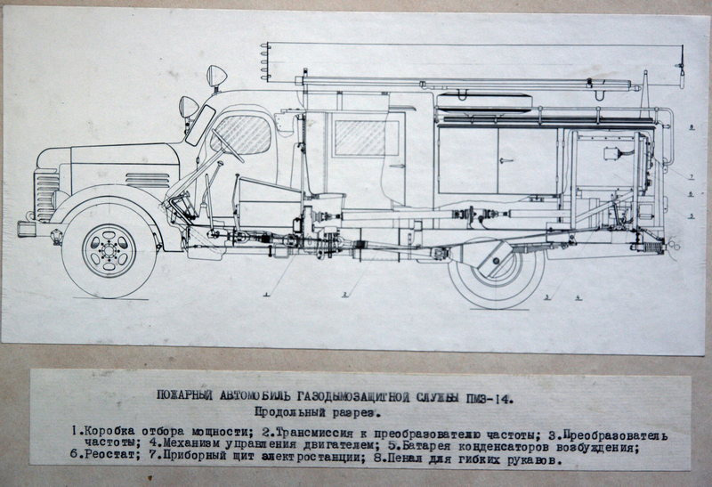
Закрывая эту страницу нашей истории замечу, что у подобной разработки, на мой взгляд, будущего не было. Крупные гарнизоны были укомплектованы надёжной техникой собственного производства, а в остальных городах СССР газодымозащитная служба своего большого развития пока не получила. Вспомним те положения, о которых шла речь во введении, добавим сюда недостатки опытного образца, видимо вызванные попытками «подружить» дополнительную трансмиссию и электростанцию, большую загруженность Прилукского завода, осваивавшего в те годы остро необходимые стране ПМЗ-9М, ПМЗ-10М и ПМЗ-13. Всё это, вероятно, отодвинуло проблемы доработки модели ПМЗ-14 на второй план, а в последствии заставило вообще отказаться от идеи её серийного выпуска. В лихорадке выполнения насущных планов никто тогда и представить не мог, что следующей заводской модели автомобиля газодымозащитной службы придётся ждать свыше 25 лет.

Краткая характеристика ПМЗ-10М:
боевой расчет - 9 чел.,
вода - нет,
пенообразователь - 450 л.,
насос - ПН-25А, подача - 25 л/с (1500 л/мин) при 9 атм.,
привод насоса - от КОМ 26-С1Б, установленной за КПП, передаточное число - 1:1,55,
колесная база шасси - 4000 мм.,
габариты: 7550х2390х2550 мм.,
полная масса - 7.500 т.,
макс. скорость - 65 км/ч.,
расход топлива на привод насоса - 23 л/час.

